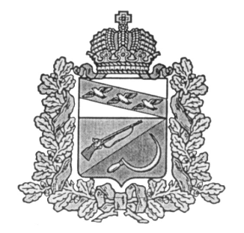

ПРЕДСТАВИТЕЛЬНОЕ СОБРАНИЕ

ЩИГРОВСКОГО РАЙОНА КУРСКОЙ ОБЛАСТИ

(четвертого созыва)

Р Е Ш Е Н И Е
г. Щигры

от 23 марта 2022г. № 270-4-ПС

О передаче к осуществлению части полномочий муниципального района
«Щигровский район» Курской области сельским поселениям Щигровского
района Курской области

В соответствии со ст.15 Федерального закона от 6 октября 2003г. №131-ФЗ «Об общих принципах организации местного самоуправления в Российской Федерации» (с изменениями и дополнениями), Бюджетным кодексом Российской Федерации, Законом Курской области от 07.12.2021 № 115-ЗКО «Об областном бюджете на 2022 год и на плановый период 2023 и 2024 годов», Уставом муниципального района «Щигровский район» Курской области, Представительное Собрание Щигровского района Курской области РЕШИЛО:
1. Администрация муниципального района «Щигровский район» Курской области передает к осуществлению части полномочий администрациям муниципальных образований сельских поселений по координатному описанию границ территориальных зон, установленных Правилами землепользования и застройки муниципальных образований Щигровского района Курской области.
2. Реализация передаваемой части полномочий, указанной в п. 1 настоящего Решения будет осуществляться за счет иных межбюджетных трансфертов из бюджета муниципального района «Щигровский район» Курской области бюджетам муниципальных образований сельских поселений в размере, указанном в приложении №1к настоящему решению.
3. Администрации муниципального района заключить соглашения с администрациями сельских поселений о передаче осуществления части полномочий согласно пункту 1 настоящего решения.
4. Контроль за исполнением настоящего решения возложить на заместителя Главы администрации Щигровского района Летошникова Ю.В.
5. Решение вступает в силу со дня его опубликования (обнародования).

Председатель
Представительного Собрания Н.Н. Шашков
Щигровского района Курской области

Глава Щигровского района
Курской области Ю.И. Астахов

Приложение №1
к решению Представительного Собрания
Щигровского района Курской области
от «23 » марта 2022г.
№270-4-ПС

Объемы иных межбюджетных трансфертов на осуществление части полномочий
по координатному описанию границ территориальных зон, установленных Правилами землепользования и застройки муниципальных образований Щигровского района Курской области

(тыс. рублей)

№№  п/п | Местные бюджеты | Объемы иных межбюджетных трансфертов на координирование границ территориальных зон
 | ИТОГО Щигровский район | 1 471,500
1 | Большезмеинский сельсовет | 126,00
2 | Вишневский сельсовет | 172,500
3 | Вышнеольховатский сельсовет | 154,500
4 | Знаменский сельсовет | 322,500
5 | Касиновский сельсовет | 99,000
6 | Косоржанский сельсовет | 165,000
7 | Кривцовский сельсовет | 231,000
8 | Крутовский сельсовет | 201,000

